Projet de NSI

Manipulations d’images

(Tom, Anaël, Baptiste)

## Présentation du Projet :

Le but de notre manipulation d’image est de créer un GIF/courte animation qui fait une boucle infinie ou pas selon le choix de l’utilisateur. Donc la manipulation consiste à créer des bandes de couleurs. La couleur de la bande correspond à la moyenne des couleurs pixels de la ligne.

## Fonctionnement application :

Lors du lancement de l’application, l’utilisateur peut sélectionner une image (.png) ou fermer le programme. Après l’image choisie, l’utilisateur peut changer ou appuyer sur « Valider ». Lors de l'appui sur ce bouton, une autre fenêtre apparait avec un slider pour sélectionner la quantité de pixels sélectionné par bande. Et il peut cocher ou non la case « Inverser » pour que le GIF soit une image infinie, ou qu’elle se passe que dans un sens. Une fois terminé un fichier « newImage.gif » est créé

### Exemples :

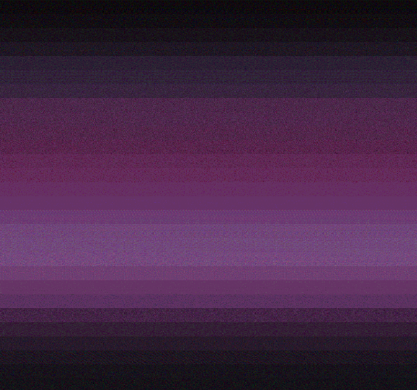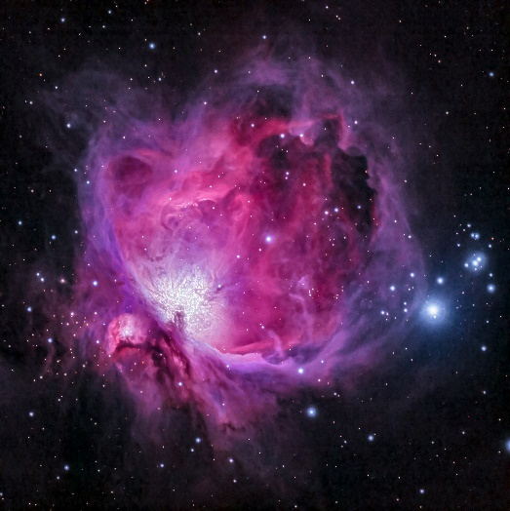Avant : Après :

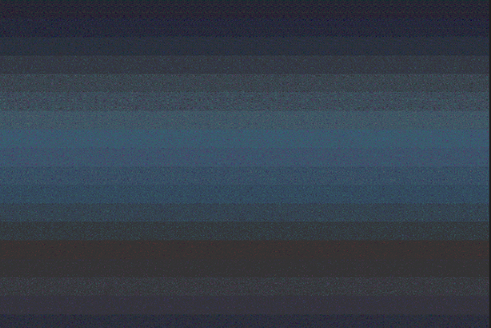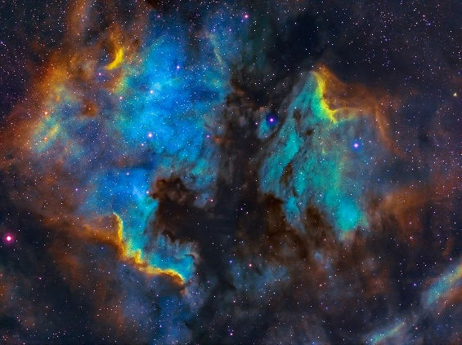Avant : Après :

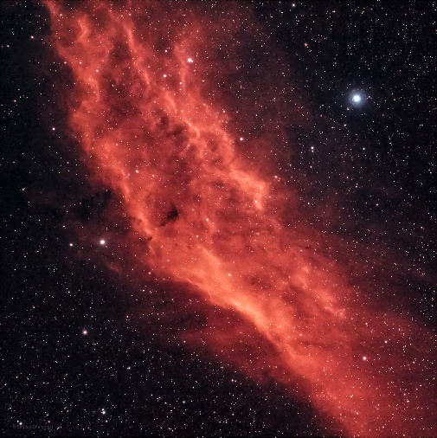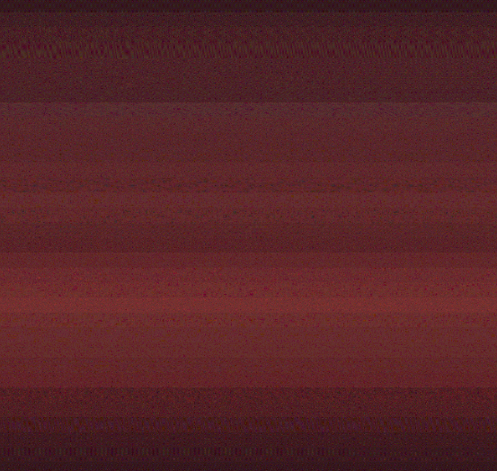Avant : Après :

## Vue de l’interface graphique :

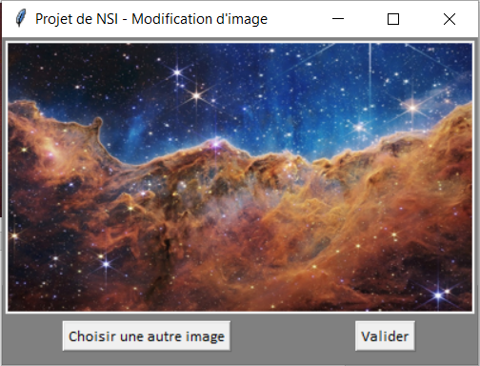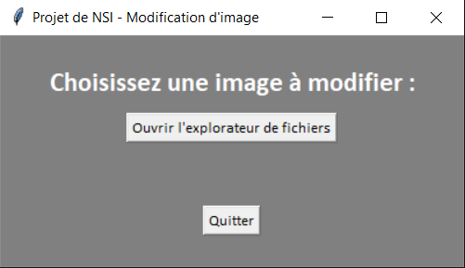

## 

## 

## Répartition des tâches :

Anaëlle : interface graphique TKinter,

Baptiste : modification Pillow, contenu de l’algorithme

Tom : Word compte-rendu, mise en forme de l’algorithme

## Algorithme :

Lien vers l’algorithme : <https://www.figma.com/file/zc32kk41FngWYCun3161eQ/Untitled?node-id=0%3A1&t=tNo65x5IqhGJwK2M-1>

## Librairies utilisé:

* Tkinter
* Os
* Pillow